

دانشکده مهندسی کامپیوتر و فناوری اطلاعات

گزارش تمرین متلب

یاسمن سادات میرمحمد

سیستم های کنترل خطی

پاییز97

**1)**

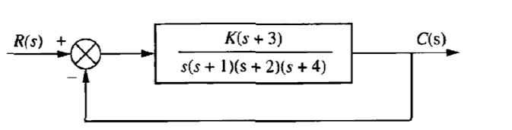

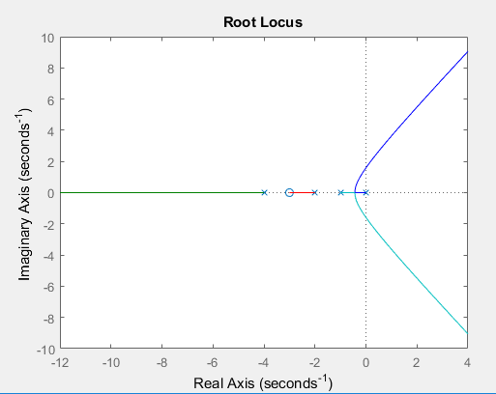

2)

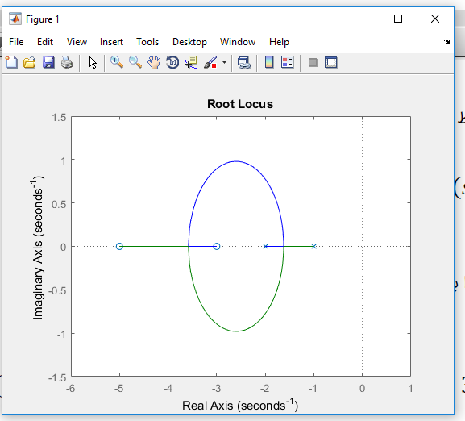

3)

با رسم مکان هندسی ریشه ها در متلب، درستی حل چک میشود^_^

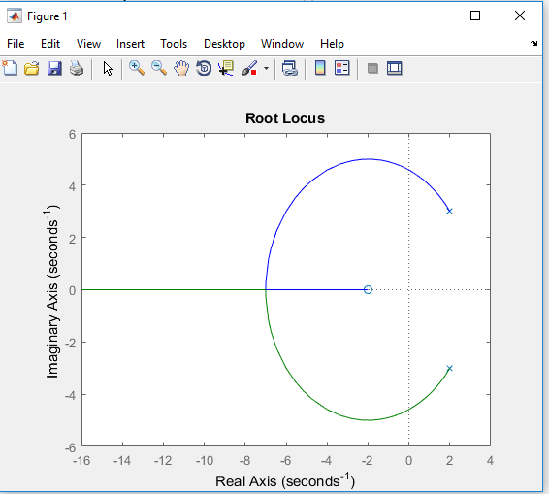

4)

